Staatscourant 2010, 14594
22 september 2010

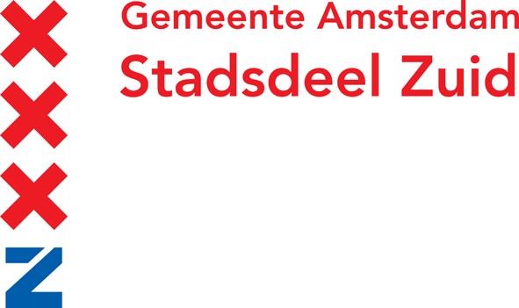
Ontwerpbestemmingsplan Museumkwartier en Valeriusbuurt
Het dagelijks bestuur van Stadsdeel Zuid maakt, op grond van artikel 3.8 van de Wet ruimtelijke ordening en afdeling 3.4 van de Algemene wet bestuursrecht, bekend dat een ontwerpbestemmingsplan Museumkwartier en Valeriusbuurt is opgesteld.
Het ontwerpbestemmingsplan, en de bijbehorende stukken, ligt van 23 september 2010 t/m 3 november 2010 ter inzage bij onze informatiecentra op de stadsdeelkantoren President Kennedylaan 923 en Burgerweeshuispad 301, geopend op werkdagen van 08.00 tot 17.00 uur. Bovendien is de informatiebalie van ons kantoor aan de Burgerweeshuispad 301 op maandagavond tot 19.30 uur geopend en de informatiebalie van ons kantoor aan de President Kennedylaan 923 op woensdagavond tot 19.30 uur.
Het ontwerpbestemmingsplan kan tevens bekeken worden via onze internetsite www.zuid.amsterdam.nl, onder ‘wonen en leefomgeving’, ‘wonen’, ‘bestemmingsplannen’. Het bestemmingsplan is ook digitaal te raadplegen op www.ruimtelijkeplannen.nl en op www.bestemmingsplannen.amsterdam.nl.
Eenieder kan gedurende de termijn dat het ontwerpbesluit ter inzage ligt een zienswijze indienen. Uw schriftelijke reactie kunt u sturen aan Stadsdeel Zuid, postbus 74109, 1070 BA Amsterdam, t.a.v. de stadsdeelraad. Voor uw mondelinge zienswijze kunt u contact opnemen met het secretariaat van het Team Stedelijke Ontwikkeling, telefoonnummer 14 020.
Amsterdam, 22 september 2010
Het dagelijks bestuur van Stadsdeel Zuid,
H.J.M. Wink,
stadsdeelsecretaris.
P.P.J. Slettenhaar,
voorzitter.

